**Zusammenfassung Anki**

Ich habe die Daten ausgewertet nach Gruppe, dabei steht PD für Propädeutikum und KS für Kurssemester. Ich habe die Gruppen chronologisch geordnet in der zeitlichen Reihenfolge, in der sie die Prüfung abgelegt und den Fragebogen ausgefüllt haben:

1. Kurssemester SoSe 2022
2. Propädeutikum SoSe 2022
3. Kurssemester WiSe 2022/23
4. Propädeutikum SoSe 2022/23
5. Kurssemester SoSe 2023

Ob diese Reihenfolge sinnvoll ist, könnten wir ja evtl. noch einmal besprechen.

Ich habe hier jetzt die wichtigsten Daten zusammengefasst.

Zunächst eine Übersicht über die deskriptiven Statistiken der Teilnehmenden:

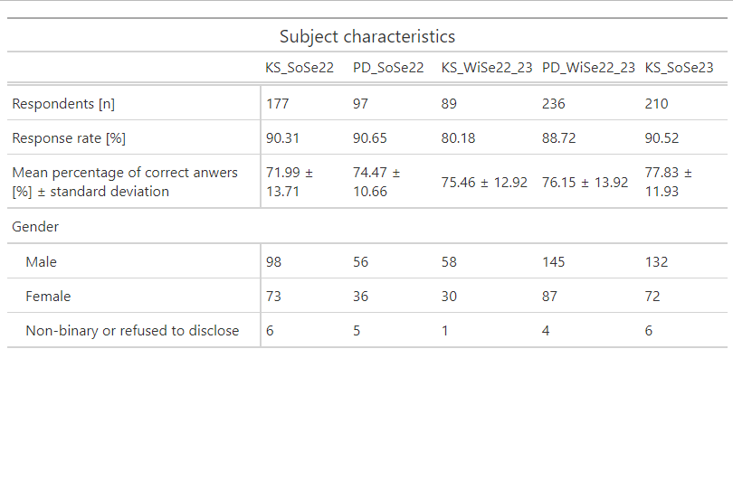

Hier eine Übersicht (Fig. 1) über die bevorzugten Lehrmittel. Quiz und Aufgaben auf Moodle habe ich der Übersicht halber erst einmal herausgenommen, kann ich aber schnell wieder reinnehmen:

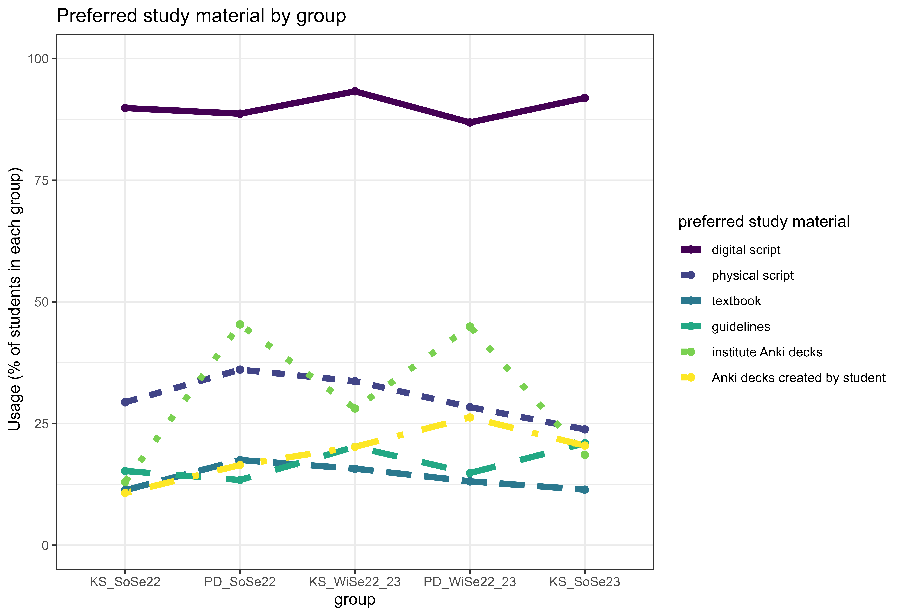Das bevorzugte Lehrmaterial sind (wenig überraschend) die digitalen Skripte. Die Anki-Karten werden im Propädeutikum relativ gut genutzt (jeweils knapp 50%), im Kurssemester deutlich weniger (unter 30%, z.T. deutlich darunter).

Figure 1

Ein ähnliches Bild zeigt sich beim als hilfreich empfundenen Material (Fig. 2):

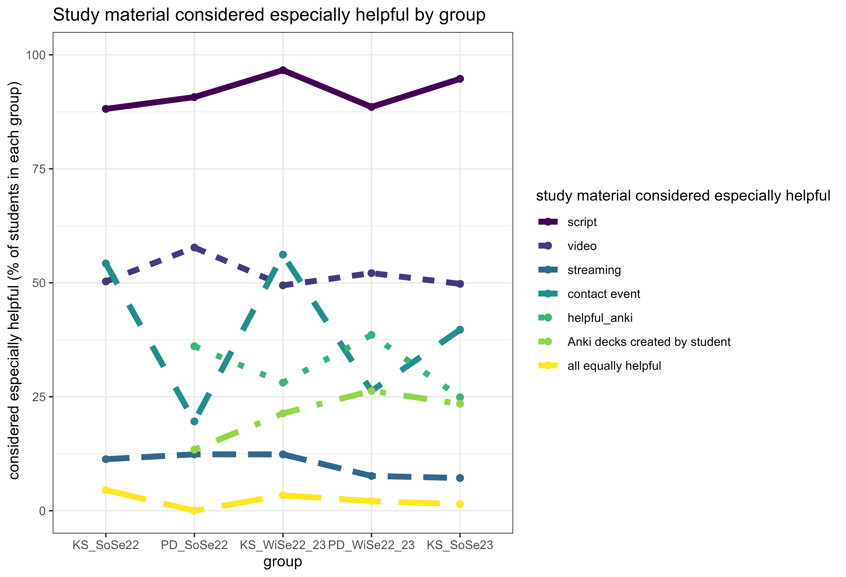

Figure 2

Auch hier führen die digitalen Skripte. Die Ankis werden auch hier in den Propädeutika als hilfreicher empfunden im Vergleich zu den Kurssemestern. Im Kurssemester SoSe 2022 standen die Karten nicht zur Auswahl bei der Frage nach den als Hilfreich empfundenen Lehrmitteln. Interessanterweise hat ein recht großer Anteil der Studierenden (etwa 25%) eigene Karten erstellt.

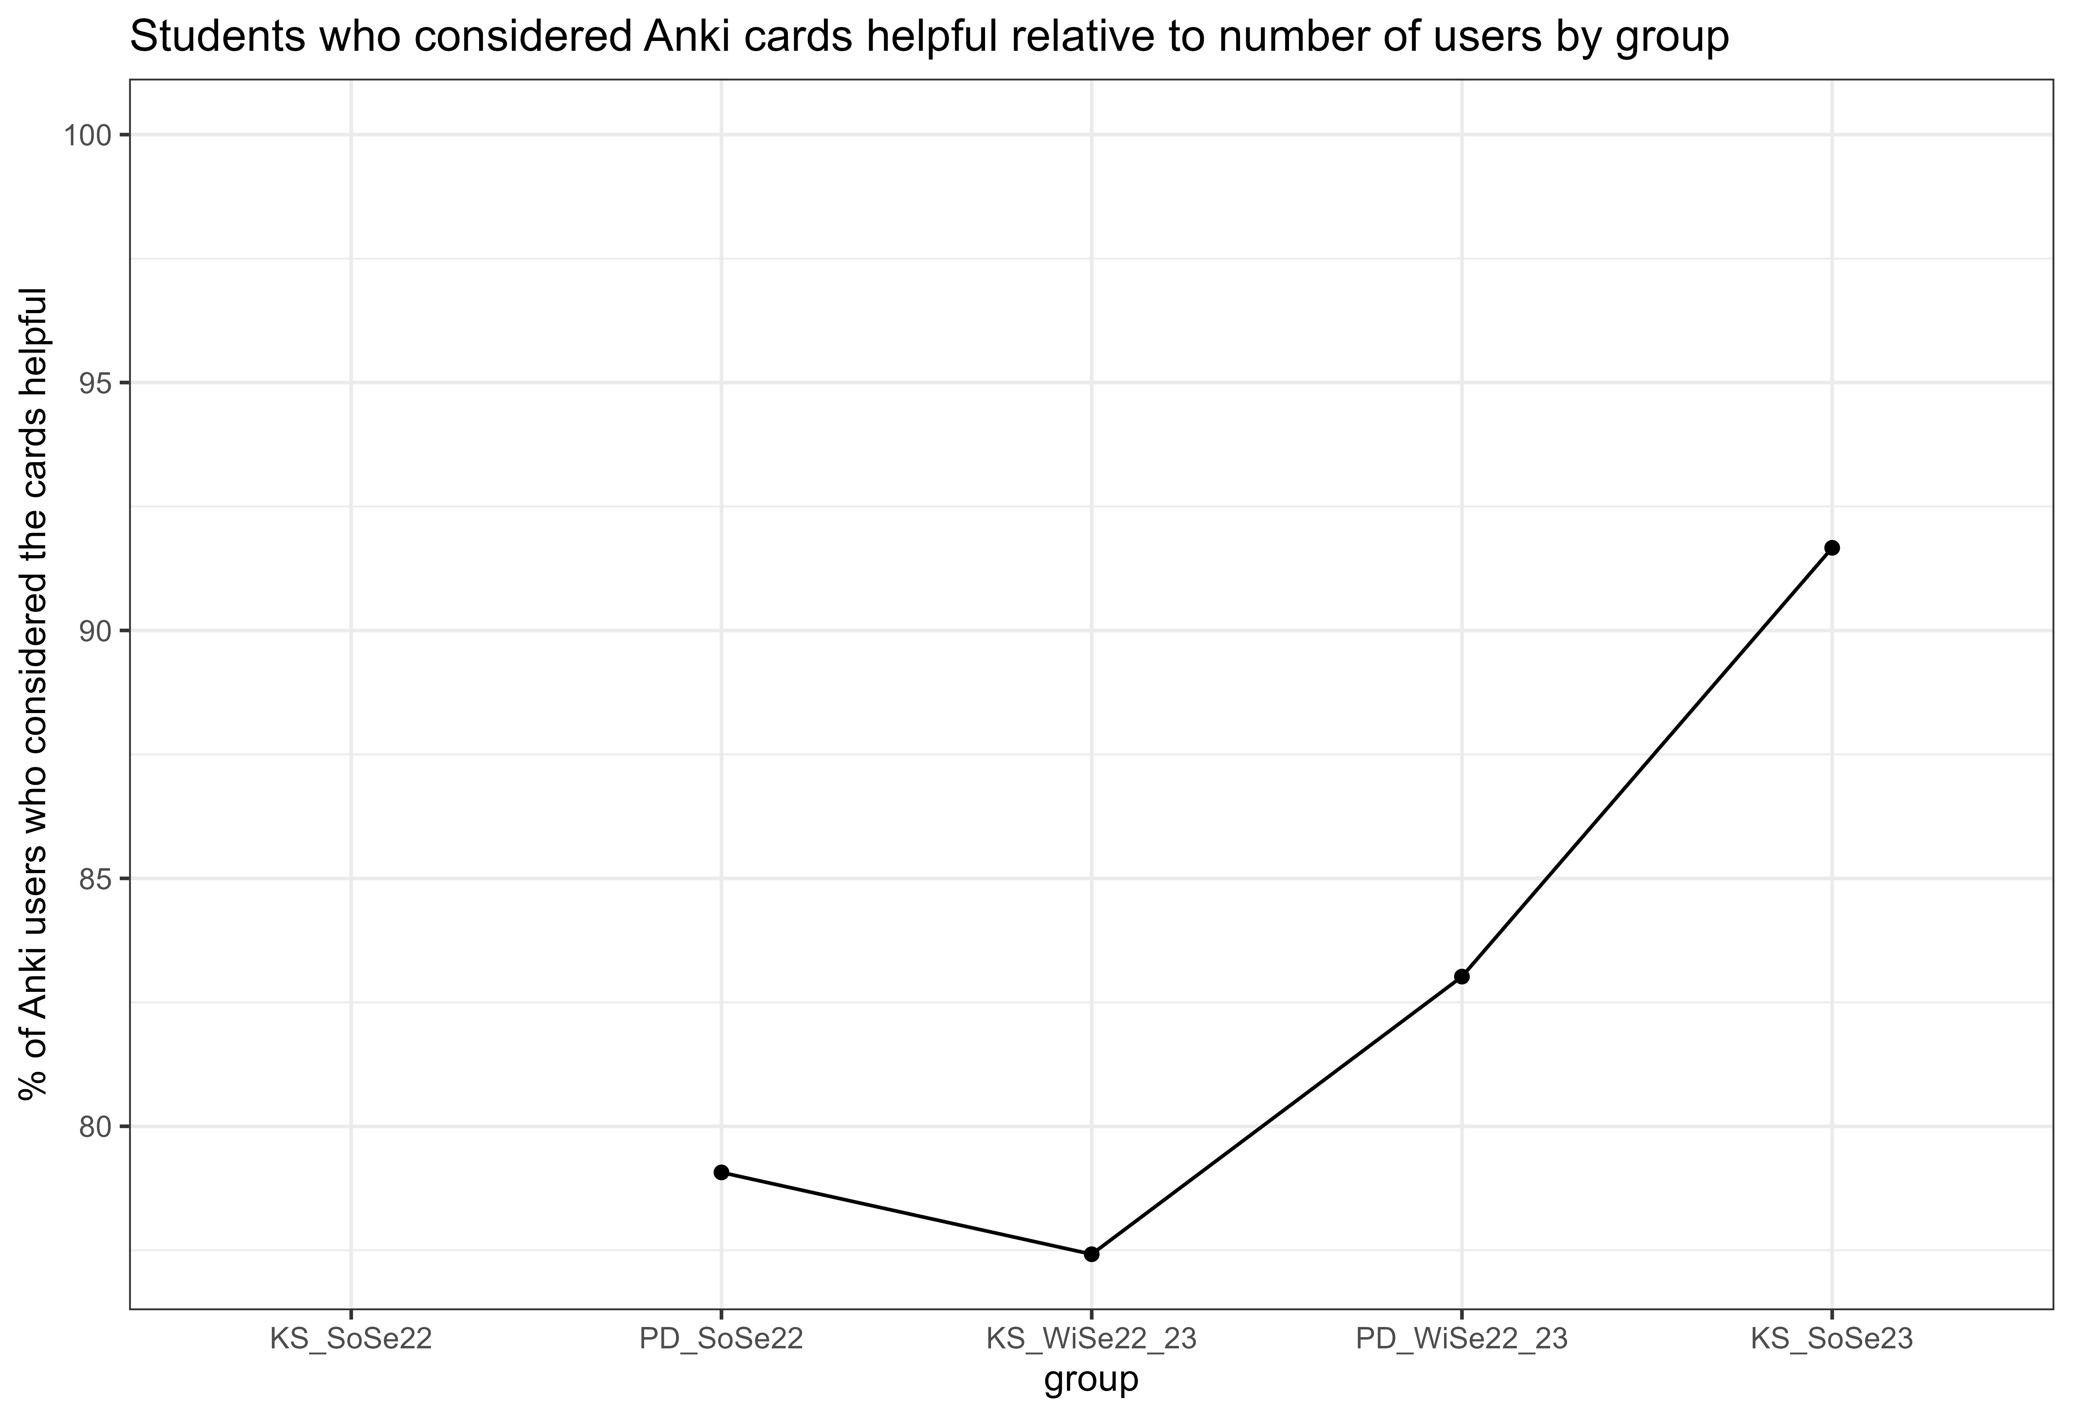Von den Studierenden, welche die Karten verwendet haben, hat der Großteil die Karten als hilfreich empfunden, mit der höchsten Quote im Kurssemester SoSe 2023, wobei allerdings in dieser Gruppe der Anteil an Anki-Nutzenden der geringste war (siehe oben). Auch bei dieser Frage waren zum Kurssemester SoSe 2022 keine Daten erhoben worden (Fig. 3):

Figure 3

Als nächstes habe ich mir die vermutlich interessanteste Frage angeschaut, nämlich ob Studierende, welche mit den Instituts-Karten gelernt haben, besser in der Klausur sind. Das (vermutlich ernüchternde) Ergebnis ist, dass kein signifikanter Unterschied besteht, Studierende, welche mit den Karten lernen, scheinen sogar leicht (aber nicht signifikant) schlechter abzuschneiden. Ich habe dazu auch einige statistische Tests gerechnet (Multilevel-Regression und zur Sicherheit noch eine ANOVA und T-Tests zwischen den Gruppen, um sicherzugehen, dass mir kein Fehler in der Anwendung der Multilevel-Regression unterlaufen ist). Aber eigentlich kann man das Ergebnis schon an der folgenden Abbildung erahnen (Fig. 4):

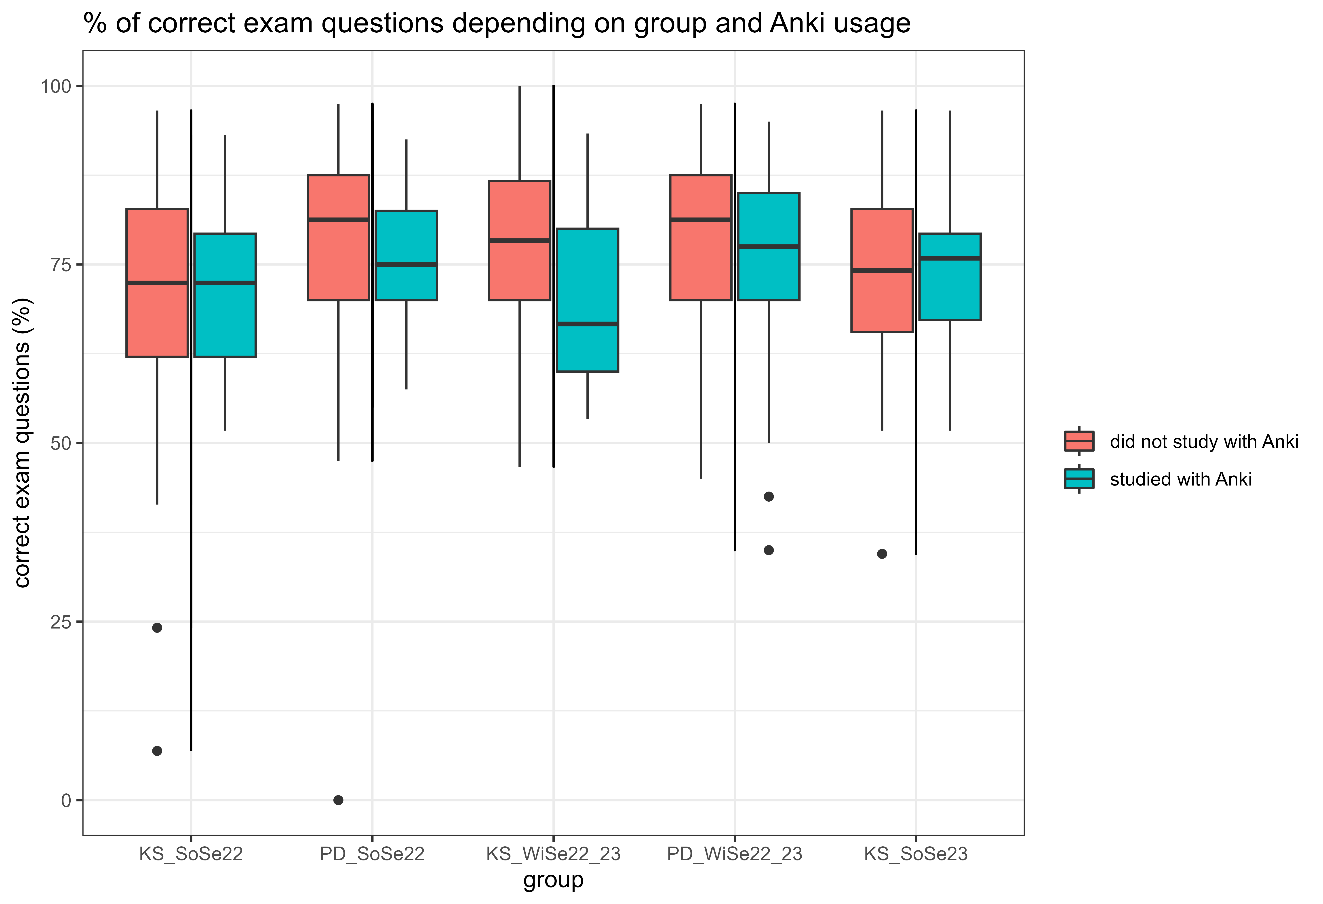Das Ergebnis der Multilevel-Regression war, dass die Gruppe (also Kurssemester SoSe 2022, Propädeutikum SoSe 2022, ect) ein signifikanter Prädiktor für das Abschneiden in der Prüfung ist, aber der Gebrauch der Anki-Karten ein nicht-signifikanter (!) negativer Prädiktor. Ich habe die Prüfungspunkte umgewandelt in Prozentsätze richtig beantworteter Fragen und nicht die Noten verwendet, um ein höheres Datenniveau zu nutzen.

Figure 4. Horizontal line within the box indicates median, upper and lower edges indicate quartiles, and whiskers extend to data points deviating from the median by the 1.5-fold of the interquartile range.

Dann habe ich mir angeschaut, weshalb die Ankikarten nicht benutzt wurden. Hier die Auswertung der geschlossenen Frage. Ich habe hier die Antworten nicht nach einzelner Gruppe differenziert, aber das könnte ich noch machen, falls sinnvoll.

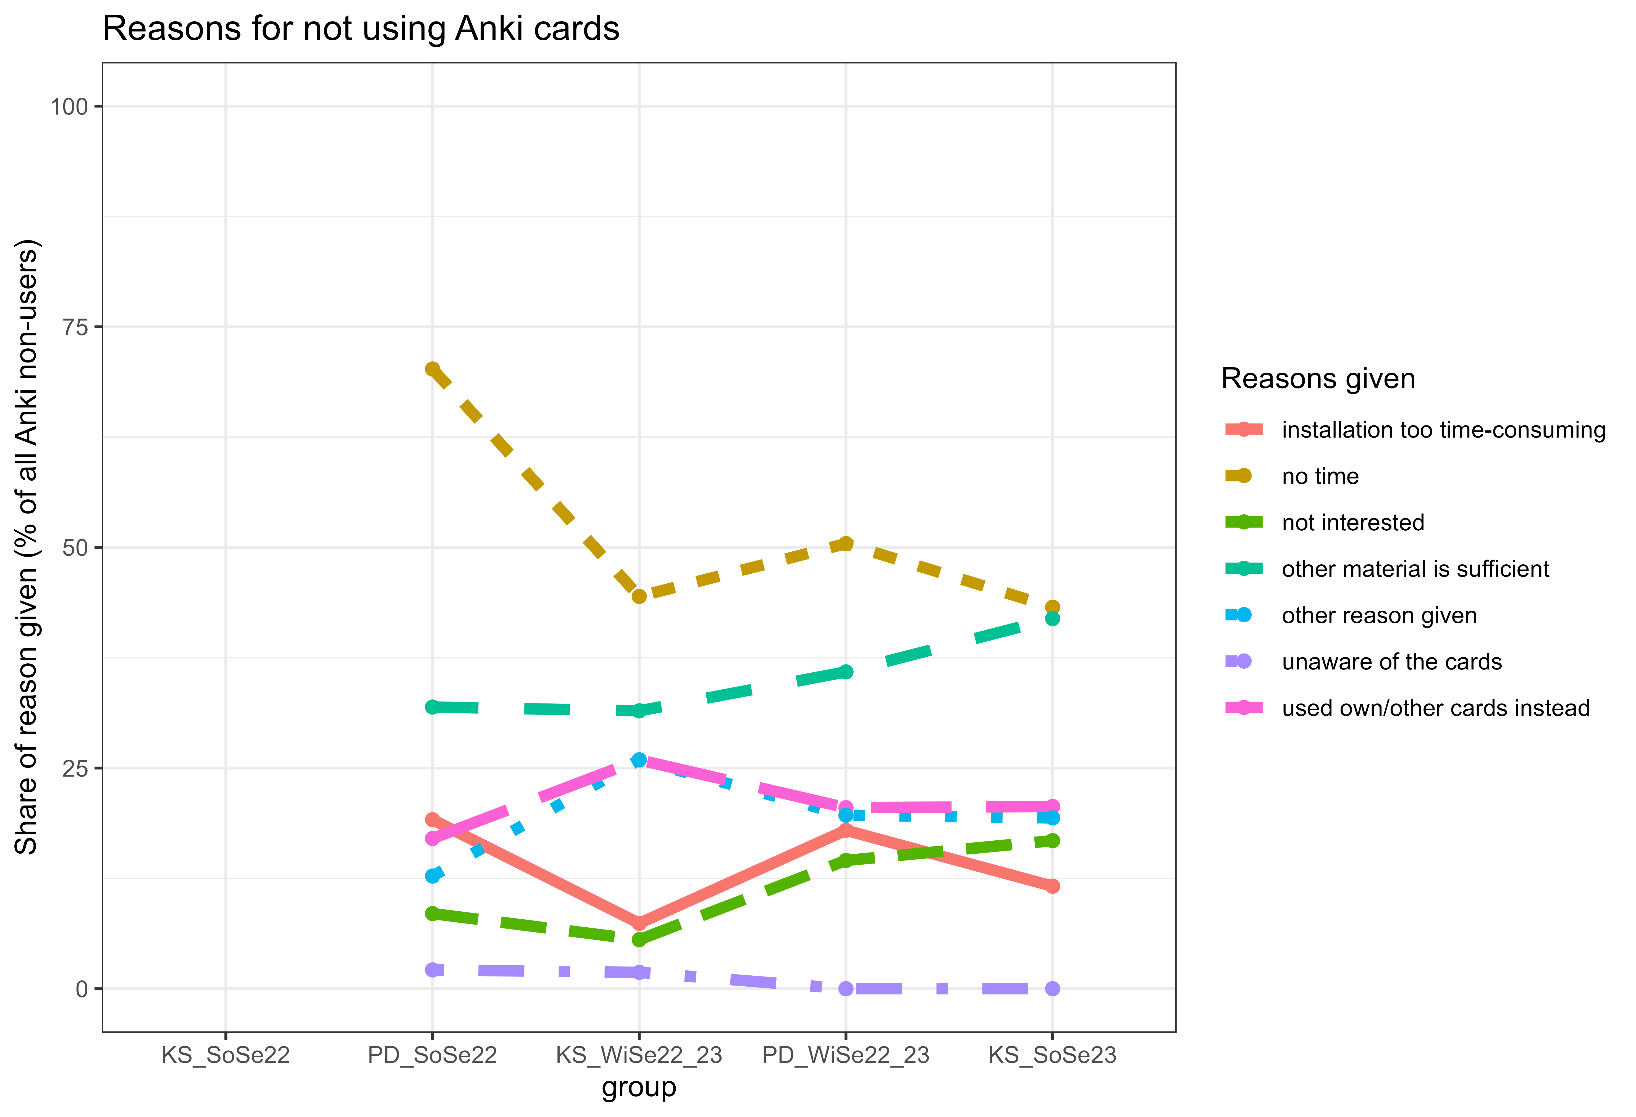

Figure 5 Reasons for not using Anki by group

Als letztes habe noch die offenen Fragen ausgewertet, unten habe ich die Ergebnisse gesammelt.

|  |  |
| --- | --- |
| **Antwort** | **Anzahl** |
| zu viele Inhalte auf den Karten | 29 |
| Zu wenig Übereinstimmung zwischen Karten und Klausurinhalten/Skripten | 10 |
| mehr Bilder/Graphiken gewünscht | 7 |
| Schwierigkeit bei Installation/Bedienung (oft Probleme mit Apple-Produkten) | 5 |
| allgemein gut/hilfreich | 4 |
| zu wenig Zeit gehabt zur Nutzung | 4 |
| Karten waren unvollständig | 4 |
| Eigene Karten bevorzugt | 4 |
| Inhalt auf größere Anzahl an Karten verteilen | 4 |
| Einzelne Felder für Wirkung, NW, KI, Indikation, etc. gewünscht | 4 |
| Mehr Karten zu Therapieschemata gewünscht | 3 |
| Karte mit Zuordnung der AM zu ihren Gruppen gewünscht  (z.B. Vorderseite "Fluorchinolone" - Rückseite: Liste wichtiger Fluorchinolone | 2 |
| Stärkeren Schwerpunkt auf IMPP-Relevanz setzen | 2 |
| Karten veraltet/fehlerhaft | 2 |
| Bessere Unterscheidung zwischen relevantem Stoff und Zusatzinfos | 2 |
| Infos doppelt | 1 |
| Zu viele Karten | 1 |
| Karten an Krankheitsbildern orientieren | 1 |